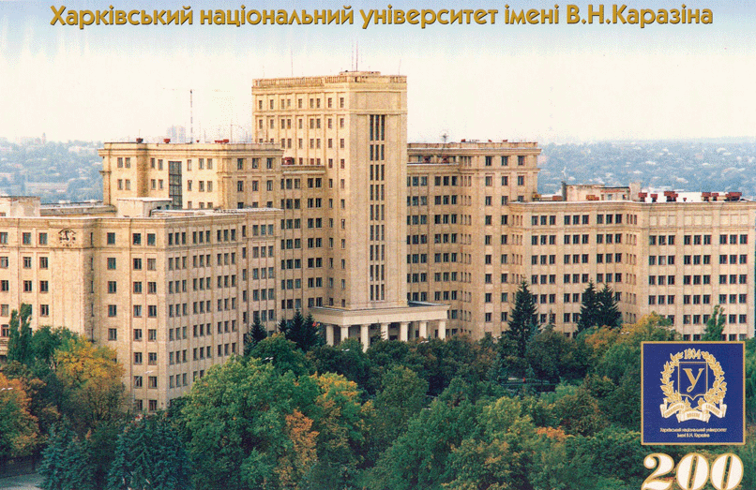 | Механико-математический факультет  Харьковского национального университета им.В.Н.Каразина  проводит очередную  Олимпиаду по механике на приз имени И.Е.Тарапова | 
Для школьников выпускных классов средних школ, лицеев и гимназий Украины и ближнего зарубежья, которые хотят поступить на мех-мат Харьковского национального университета или просто попробовать свои силы в решении задач механики .
Олимпиада проводится в два тура. Первый тур заочный. Участники олимпиады присылают файл с решениями задач и заполненной анкетой по адресу contest_tarapov@ukr.net Те участники, которые не имеют возможности отправить e-mail, могут прислать анкету и решения задач первого тура по почте не позднее 31 марта 2012 г. (по дате на почтовом штемпеле) по адресу:
Кафедра теоретической и прикладной механики
Харьковский национальный университет им. В.Н.Каразина
пл. Свободы, 4, 61022 Харьков, Украина
В анкете укажите свои Ф.И.О., контактный адрес и телефон, а также адрес и телефон школы, Ф.И.О. учителей математики и физики.
Контактные тел. для справок об олимпиаде +38-057-707-52-87; +38-057-707-50-60
Победители заочного тура будут приглашены на второй, очный тур, который будет проведен в конце апреля в аудитории им.И.Е.Тарапова (ауд.6-52, 6-й этаж) в главном корпусе ХНУ имени В.Н.Каразина.  По результатам второго тура будут определены победители, которые получат сертификаты победителей и ценные призы. Участники второго тура получат сертификаты победителей первого тура. Учителя, подготовившие победителей, будут также награждены. Фамилии победителей и их учителей будут размещены на сайте ХНУ. Многие из участников и победителей предыдущих олимпиад по механике теперь являются студентами ХНУ. | И.Е.Тарапов (1926-2002) – видный ученый, специалист в области механики сплошных сред, в течение 33 лет руководил кафедрой теоретической механики, на протяжении 18 лет был ректором Харьковского университета.  Естественные науки являются тем фундаментом, на котором базируется материальное благосостояние общества, поскольку именно они определяют развитие производства, успехи в материаловедении, био- и нанотехнологиях, экологической механике, компьютерных науках, способствуют разработке новых направлений в медицине, наукоемких технологий и новых источников энергии. Сейчас во всем мире наблюдается всплеск интереса к точным наукам, растет потребность в квалифицированных специалистах и аспирантах, и наши студенты и выпускники пользуются огромным спросом, поскольку Харьковский университет традиционно обеспечивает высочайший уровень образования по физ-мат дисциплинам.  Механика изучает самые разнообразные процессы, связанные с движением: работу машин и двигателей, деформации конструкций, течения рек, образование океанских волн и торнадо, перенос загрязнений в окружающей среде, эволюцию звезд и галактик, течения крови по сосудам и воздуха в дыхательных путях. В настоящее время моделирование механических процессов проводится с помощью высокопроизводительных компьютеров, что требует знания не только механики, но и математики, языков программирования, компьютерных технологий. Наши выпускники работают в крупных софтверных компаниях, предприятиях среднего и малого бизнеса, университетах, исследовательских институтах, на производстве и в школах.  Кафедра механики сотрудничает с рядом университетов Франции, Германии, Венгрии, Литвы, Польши, на базе которых наши лучшие студенты проходят стажировку с возможностью получения после окончания обучения двойные дипломы: от ХНУ и от университета-партнера.
Приглашаем всех школьников, которые испытывают интерес к математике, механике, информатике, хотят получить качественное образование и перспективное место работы, принять участие в олимпиаде и стать студентами мех-мата ХНУ. Желаем успехов!
Сайт олимпиады http://theormech.univer.kharkov.ua/contest8.html

ЗАДАЧИ ПЕРВОГО ТУРА.
1 |  | Найти моменты времени с 12⁰⁰ до 14⁰⁰ , в которые часовая и минутная стрелки точно идущих часов взаимно перпендикулярны. Чему равен угол между минутной и секундной стрелками в эти моменты? |  | 2 |  | К однородному стержню АВ длиной 4а, который может вращаться вокруг оси О, в точках А, С, и В приложены силы F₁= 3P, F₂= 4P, F₃= 5P (см. рис.). Угол между направлением силы F₁ и стержнем α = 30^{о}, ОВ = ОС = а. При какой массе стержня он будет находиться в равновесии?
3 |  | Точка, двигаясь равноускоренно по окружности радиуса R , проходит эту окружность за время Т. Предполагая, что движение началось из состояния покоя, найти величины скорости и ускорения точки в момент времени 2Т/3. |  | 2 |  | 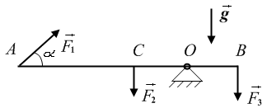
4 |  | Под каким углом α к поверхности Земли нужно бросить тело, чтобы максимальная высота подъема равнялась дальности полета? |  | 5 |  | - Почему насекомые, способные высоко прыгать (кузнечик, блоха), имеют длинные прыгательные конечности? Имеют ли преимущества спортсмены с относительно длинными нижними конечностями при выполнении прыжков?
6 |  | - Пластинка радиуса R см равномерно вращается в плоскости, наклоненной под углом 30^{о} к горизонту, совершая n оборотов в минуту. От центра пластинки к ее краю медленно ползет вдоль радиуса маленький жучок. При каком минимальном коэффициенте трения жучка о поверхность пластинки он сумеет добраться таким образом до края пластинки и не упасть с нее? |  | 7 |  | Человек, стоящий в неподвижной лодке (которая находится на воде), бросает камень под углом α к горизонту. Масса человека с лодкой М, а масса камня - m. Вследствие бросания камня лодка начала двигаться в направлении, противоположном направлению броска. В момент падения камня в воду расстояние между лодкой и камнем равно S. Определить начальную скорость, с которой был брошен камень.
8 |  | Существуют различные рассадки гребцов на гребной лодке. Проанализируйте баланс сил и моментов при различных рассадках, сравните их эффективность. Имеет ли значение, как расположить вдоль лодки спортсменов с разной массой и разными силовыми возможностями? Зачем рулевой - член гребного экипажа, в обязанности которого входит управление лодкой при помощи руля, в процессе перемещения лодки выполняет движения корпусом в соответствии с движениями гребцов? На рисунке положения гребцов и рулевого обозначены квадратиками и кружочками, а утолщениями на веслах показаны участки подвижного крепления (уключины). | - 